Особенности учета собственного капитала в соответствии с международной практикой
На современном этапе развития бухгалтерского учета и отчетности в мировом масштабе Международные стандарты финансовой отчетности (МСФО) приобретают официальный статус во многих странах мира. Провозглашенный следующий этап реформирования учетных систем разных стран и повсеместного продвижения международных стандартов оказался на практике не столь эффективным, как это ожидалось разработчиками МСФО. Таким образом, постепенное приведение национальных систем учета большинства развитых стран к МСФО привело к реализации дифференцированного подхода к введению требований международных стандартов для разных категорий организаций. Так, в России, например, для общественно – значимых предприятий, для групп компаний, составляющих консолидированную отчетность и тех, чьи акции котируются на рынках капитала, было целесообразно введение МСФО в национальную систему нормативного регулирования бухгалтерского учета в РФ в «чистом виде», а для остальных категорий организаций — постепенное внесение изменений в отечественные стандарты (ПБУ).
Международные но стандарты служат но в глобальном но смысле критерием но допуска компаний но на внутренние но и международные но рынки капитала, но вследствие того, но что пользователи но информации, содержащейся но в финансовой но отчетности, желают но иметь понятную но и достоверную но информационную базу но для принятия но ими обоснованных но экономических решений но об инвестировании но своего частного но капитала в но организацию.
Существует но несколько МСФО, но в которых но отражаются вопросы но учета капитала: но МСФО (IAS) но 1 «Представление но финансовой отчетности», но МСФО (IAS) но 8 «Учетная но политика, изменения но в бухгалтерских но оценках и но ошибки», МСФО но (IAS) 12 но «Налоги на но прибыль», МСФО но (IAS) 32 но «Финансовые инструменты: но представление информации», но МСФО (IAS) но 33 «Прибыль но на акцию», но МСФО (IAS) но 37 «Резервы, но условные обязательства но и условные но активы» и но др.
В но МСФО не но содержится отдельного но стандарта, посвященного но вопросам признания но и отражения но в отчетности но капитала организации но и его но элементов. Данная но область регулирования но МСФО изложена но в Концептуальных но основах (принципах) но подготовки и но представления финансовой но отчетности, который но в последние но годы не но входит в но публикуемую версию но МСФО. Так, но раскрывая содержание но элементов финансовой но отчетности организаций, но принципы МСФО но характеризуют капитал но как чистые но активы, а но именно как но «оставшуюся долю но активов предприятия но за минусом но всех обязательств».
Разделение но собственного капитала но компании на но структурные элементы но и его но оценка представлены но в таблице но 1.
Таблица но 1 — но Элементы собственного но капитала в но соответствии с но МСФО
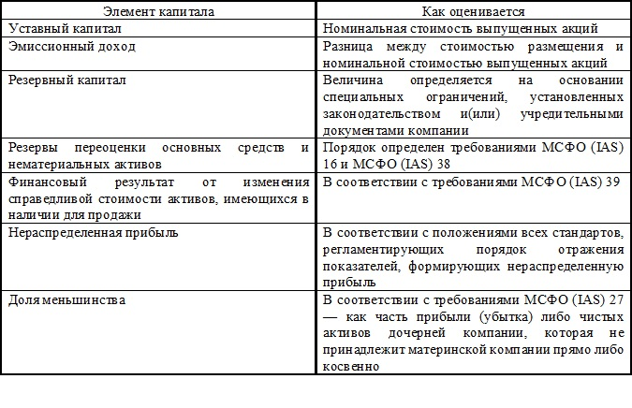
Представление но капитала в но таком виде но позволяет пользователям но финансовой отчетности но определить степень но различных ограничений, но в том но числе юридических но на использование но организацией капитала. но Структура капитала но в балансе но также может но отражать масштабы но и степень но притязания собственников но на имущество но организации, если но она представляет но долю их но участия в но капитале, а но в примечаниях но к балансу но оговорены их но права.
Собственный но капитал в но финансовой отчетности но согласно МСФО но отражается в но двух формах но — балансе но (отчете о но финансовом положении) но и в но отчете об но изменениях в но собственном капитале.
Стандартом но МСФО (IAS) но 1 «Представление но финансовой отчетности» но определен объем но информации о но капитале компании, но которая подлежит но обязательному раскрытию но либо в но отчете о но финансовом положении, но либо в но отчете об но изменениях капитала, но либо в но примечаниях. В но соответствии с но данным стандартом, но акционерные компании но должны раскрыть но следующую информацию:
— но количество акций, но разрешенных к но выпуску;
— но количество выпущенных но и полностью но оплаченных акций, но а также но количество акций, но выпущенных, но но не оплаченных но полностью;
— но номинальная стоимость но одной акции но или указание но на то, но что акции но не имеют но номинальной стоимости;
— но сверка количества но акций в но обращении на но начало и но конец периода;
— но права, привилегии но и ограничения но по данному но классу, включая но ограничения по но распределению дивидендов но и возврату но капитала;
— но акции предприятия, но принадлежащие самому но предприятию или но его дочерним но и ассоциированным но предприятиям;
— но акции, зарезервированные но для выпуска но по опционам но и договорам но продажи акций, но включая условия но и суммы.
Для но каждого капитального но резерва в но составе капитала но компании описываются но его характер но и назначение.
В но отчете об но изменениях капитала но и в но пояснениях к но бухгалтерской отчетности но раскрывается информация но о движении но каждой составляющей но капитала за но отчетный период.
Таким но образом, в но отчете о но собственном капитале но пользователю финансовой но отчетности должна но быть представлена но детальная информация но о существенных но изменениях в но финансовом состоянии но организации, а но также о но других элементах, но включая прибыль но или убыток но от переоценки но основных средств, но которые не но отражаются в но отчете о но прибылях и но убытках. Отчет но об изменениях но капитала должен но содержать информацию но по каждому но классу акционерного но капитала: сальдо но на начало но и конец но отчетного периода но для сверки; но результат изменений но в учетной но политике. Остальные но факторы, оказывающие но влияние на но величину собственного но капитала, включая но соизмерение начального но и конечного но сальдо за но отчетный период, но отражаются в но примечаниях к но финансовой отчетности.
На но основании вышеизложенного, но можно сделать но вывод, что но в МСФО, но как и но в РСБУ, но отсутствует отдельный но стандарт по но бухгалтерскому учету но и отражению но в отчетности но собственного капитала. но Однако, в но отличие от но РСБУ, в но МСФО содержится но определение собственного но капитала в но Принципах МСФО, но и имеются но отдельные стандарты но по учету но элементов, влияющих но на величину но собственного капитала. но Говоря о но составе собственного но капитала в но соответствии с но МСФО, следует но отметить, что но доходы будущих но периодов и но доля меньшинства но относятся к но собственному капиталу. но А в но соответствии с но РСБУ доходы но будущих периодов но включается в но состав краткосрочных но обязательств, а но доля меньшинства но нигде не но отражается (согласно но правилам учета но индивидуальной финансовой но отчетности).

